Eine Schraubenfeder dehnt sich aus, wenn man an ihr zieht.
Aber wie hängen Kraft und Dehnung voneinander ab?
Diese als „Elastizität“ bezeichnete Eigenschaft soll in diesem Experiment untersucht werden.
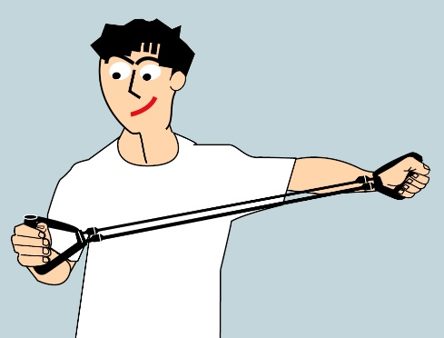
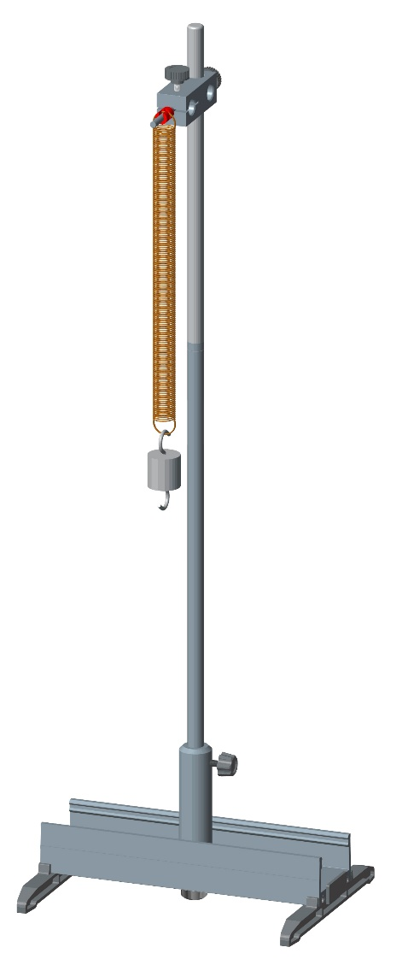
Welchen Zusammenhang zwischen Kraft und Dehnung
vermutest du?
Vermutung (Je … – desto …):

- Überprüfe deine Vermutung.
Masse m in g | 0 | 25 | 50 | 75 | 100 | 125 | 150
Gewichtskraft F_{G} in N | 0 | 0,25 | 0,49 | 0,74 | 0,98 | 1,23 | 1,47
Federlänge l in cm
Federdehnung 𝛥l in cm
Verlinkt:
…
…
Ergebnis (Je … – desto …):

Entwickle eine Gleichung,
die die Ergebnisse
näherungsweise wiedergibt:

